**Слу́жбы Windows (англ. Windows Service, сервисы)** — приложения, автоматически запускаемые системой (у которых Startup type: Automatic) при запуске Windows и выполняющиеся вне зависимости от статуса пользователя.

 Просмотреть сервисы можно так:

1. Панель управления Windows -> «Administrative Tools» -> «Services».
2. Win + R “services.msc”
3. Через Task Manager > Services

Отличие сервиса от обычных приложений: сервис не привязан к сеансу работы пользователя.

Может существовать даже если пользователь вышел из системы (LogOut)

У сервиса может быть не доступен для изменения режима запуска, если сервис системный

Настоящее имя сервиса можно увидеть через Task Manager, на других вкладках оно отображено не так как нужно для вызова сервиса, а удобно-читаемо для юзера

**Если служба не запускается:**

1. Смотрим режим запуска
2. Смотрим пользователя, от которого она должна запуститься
3. Если мы поменяли пароль для пользователя, то меняем его и в Log On
4. Смотрим зависимости Right Click -> Properties -> Dependencies

Можно остановить/запустить сервисы через командную строку. ***ДОЛЖНА БЫТЬ ЗАПУЩЕНА ОТ АДМИНИСТРАТОРА***:

net start/stop имяСервиса

**What are service accounts and why we need them?**

To understand the answer, **let’s think about why we need user accounts in the first place?**

We need user accounts so multiple users can log-in into the system and has different privileges over the existing resources and applications, and also for network resources, see the following image.

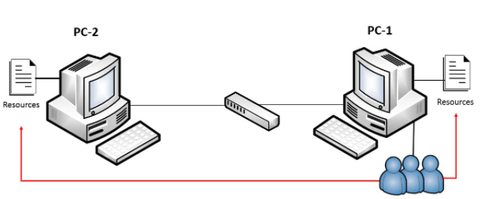

What if I want to run an application or in another word a background process (**Service**) without needing to any user to log-in and without using any user account for our users with his/her password? , See the following image.

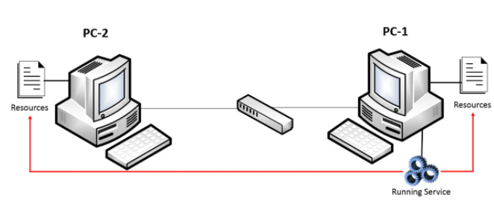

So we need to create user accounts for our services (**services accounts**). Is that mean I have to create them?

No, there are some built-in user accounts without password and you can use them directly and each built-in account has different properties and different purpose

**Service Accounts**

**Right Click -> Properties -> Log On** : позволяет изменить пользователя, от которого будет запускаться сервис. Для этого нужно перейти в

**Local Security Policies > Local Policies > User Rights Assignment > Log on as a service**. И добавить туда нужного нам пользователя

Список стандартных пользователей, от которых запускаются системные сервисы:

* Local System (**Admin + Network**) - the built-in Local System user account has no password, has a high level of access privileges; it is part of the Administrators group and it presents the computer’s credentials to remote servers.
* Network Service (**User + Network**) - The built-in Network Service user account has fewer access privileges on the system than the Local System user account; it is part of the Users group but the Network Service user account is still able to interact throughout the network with the credentials of the computer account.
* Local Service (**User + No Network**) - The built-in Local Service user account has fewer access privileges on the local computer; it is part of the Users group and it Use the Local Service user account if the worker process does not require access outside the server on which it is running.

So at the end, we have different 3 built-in account 2 of them can access network and they are the same for network resources (**Network Service – Local System**) and 2 of them can access the local resources with least privileges (**Local Service – Network Service**)

**Right Click -> Properties -> General** : позволяет изменить тип запуска сервиса

Существует четыре режима для сервисов:

* отложенный старт (служба запускается после запуска другой службы, с которой он связан в Dependencies) (Automatic delayed start)
* автоматический запуск при загрузке компьютера; (Automatic)
* ручной запуск (по запросу); (Manual)
* запрещён к запуску; (Disabled)

**Зависимые сервисы**

Многие из служб, которые могут на первый взгляд показаться не очень важными, бывают связаны с другими службами, которые от них зависят, и их отключение может привести к неправильной работе зависимых от них служб. Поэтому прежде чем отключить какую-либо службу, необходимо узнать все связанные с ней зависимости.

Чтобы получить возможность отключения/включения службы и узнать, с какими службами она связана, щёлкните правой кнопкой мыши по необходимой службе и выберите пункт "Свойства". Отключить и включить службу можно на вкладке "Общие", а узнать о зависимостях данной службы с другими на вкладке "Зависимости".

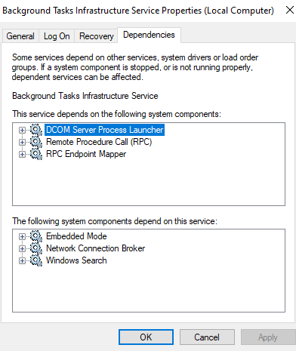

Выделяем права пользователю для запуска сервисов